Министерство образования и науки Российской Федерации  
Федеральное‌ ‌государственное‌ ‌бюджетное‌ ‌образовательное‌ ‌учреждение‌

высшего‌ ‌образования‌

**«Пермский национальный исследовательский  
политехнический университет»**

Кафедра «Информационные технологии и автоматизированные системы»

**О Т Ч Ё Т**

**по лабораторной работе №11**

Дисциплина: Информатика

Тема: Динамические структуры данных. Двунаправленные списки

Выполнил работу

студент группы ИВТ-20-1б

Михайлов М. А.

Проверила

Доцент кафедры ИТАС

к.т.н Полякова О. А.

Пермь, 2021

**Цель работы**

Получить практические навыки работы со стеками.

**Постановка задачи**

(Вариант 19)

Стек: Тип информационного поля int. Удалить из стека первый элемент с четным информационным полем.

**Анализ задачи**

**1.** Для решения задачи необходимо:

**1.1.** Воспользоваться стандартной библиотекой stack для создания и работы со стеком.

**1.2.** Разработать функцию print для вывода стека на консоль.

**2.** В ходе работы были использованы следующие типы данных:

**2.1.** Стек представлен в виде:

1. Тип int – элементы стека.

**2.2.** Для функции print используются следующие аргументы:

1. Стек элементов типа int, содержащие целые числа.

Сама функция имеет тип void, так как ничего возвращать не надо, потому что она выводит элементы стека на консоль.

**3.** Для решения задачи данные представлены в следующем виде:

**3.1.** Данные вводятся через консоль в виде стека с элементами типа int.

**4.** Для функции ввода и вывода использовались следующие операторы и функции:

**4.1.** Вывод данных на консоль реализован с помощью cout.

**4.2**. Ввод данных с консоли реализован через cin**.** который стоит внутри цикла while, который проверяет размер и повторяется пока размер списка не будет ниже или равен 0.

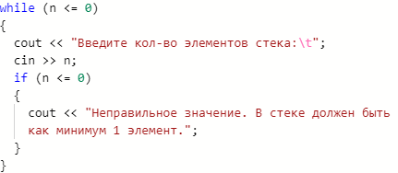

**5.** Поставленная задача будет решена следующими действиями:

**5.1.** Ввод чисел и их добавление в стек происходит внутри цикла for, в котором заполняются элементы от 0 до n – количества элементов, которое хотят добавить в стек. Стек заполняется числами функцией e.push(data), которая является частью библиотеки stack.

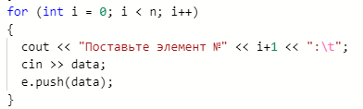

**5.2.** Вывод списка на консоль реализован с помощью функции print.

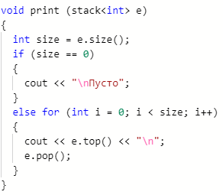

**Блок-схема**

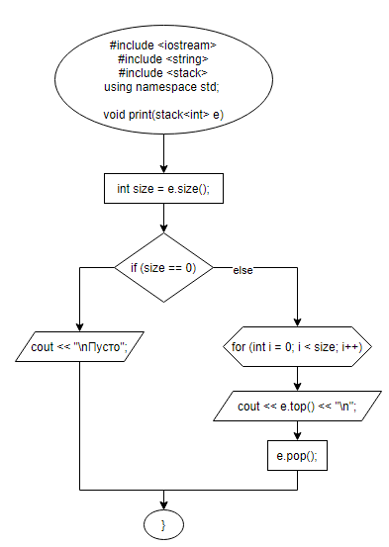

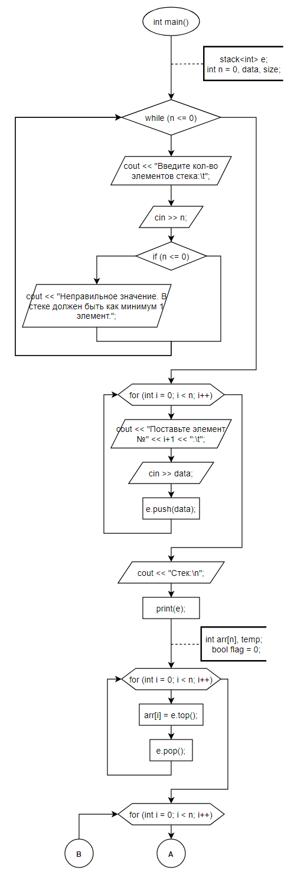 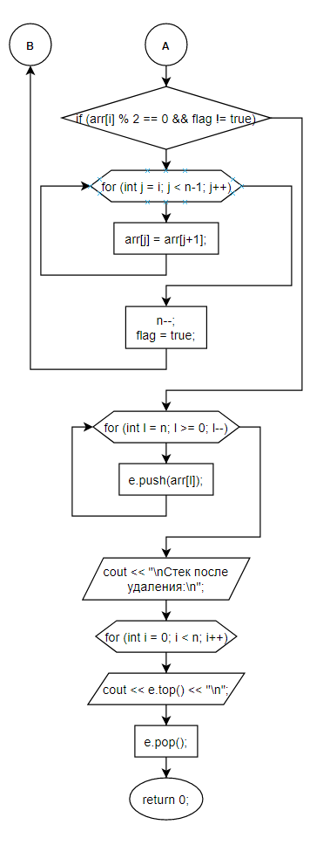

**Код программы**

#include <iostream>

#include <string>

#include <stack>

using namespace std;

void print (stack<int> e)

{

int size = e.size();

if (size == 0)

{

cout << "\nПусто";

}

else for (int i = 0; i < size; i++)

{

cout << e.top() << "\n";

e.pop();

}

}

int main()

{

setlocale (LC_ALL, "ru");

stack<int> e;

int n = 0, data;

while (n <= 0)

{

cout << "Введите кол-во элементов стека:\t";

cin >> n;

if (n <= 0)

{

cout << "Неправильное значение. В стеке должен быть как минимум 1 элемент.";

}

}

for (int i = 0; i < n; i++)

{

cout << "Поставьте элемент №" << i+1 << ":\t";

cin >> data;

e.push(data);

}

cout << "Стек:\n";

print(e);

return 0;

}